Natürlich und nachhaltig zu Weihnachten dekorieren – mit Blühpflanzen
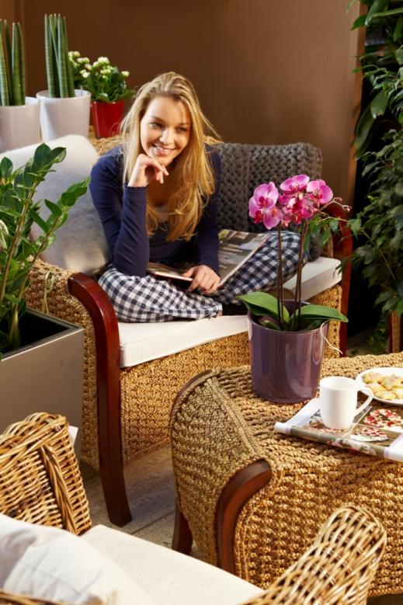
(GMH/BVE) Weihnachten ist die Zeit des Schmückens, der Gemütlichkeit und stimmungsvoller Atmosphäre. Hier sind Blühpflanzen aus dem Gartenfachhandel eine natürliche und nachhaltige Alternative zu Glitzerfolie und Plastik, die gleichzeitig Leben in die eigenen vier Wände bringen. Bei richtiger Pflege halten die farbenfrohen Pflanzen wochenlang und schaffen so ein festliches Ambiente.

Bildnachweis: GMH/BVE

Bildunterschrift: Blühende Weihnachten: In der dunklen Jahreszeit bringen Pflanzen wie Schmetterlingsorchideen Farbe ins Zuhause. Sie erfreuen Auge und Seele und schmücken die Wohnung ganz natürlich von Advent bis ins neue Jahr.

Bilddaten in höherer Auflösung unter:
https://www.gruenes-medienhaus.de/download/2025/10/GMH-2025-44-01.jpg
Klassiker in der Adventszeit
Zu den Klassikern der Adventszeit gehört der Weihnachtsstern (Euphorbia pulcherrima). Seine farbigen Hochblätter unterhalb der unscheinbaren Blüten sorgen für einen imposanten Auftritt. Die Blütezeit reicht von November bis Januar und die Farben variieren von Rot über Weiß und Rosa bis Creme. Wichtig ist ein heller, warmer Standort ohne direkte Sonne. Zugluft sollte vermieden werden und die Wurzeln dürfen nicht im Gießwasser stehen.
Ähnlich üppig präsentiert sich der Weihnachtskaktus (Schlumbergera), dessen Blüten in Rosa, Rot, Weiß oder Violett bis zu sechs Wochen halten können. Während der Blütenbildung sollte die Pflanze möglichst nicht bewegt werden. Die Erde sollte stets leicht feucht sein, ohne dass Staunässe entsteht.
Auch die Amaryllis (Hippeastrum) ist in der Adventszeit eine beliebte Deko-Pflanze. Aus der dicken Zwiebel wachsen kräftige Stängel mit bis zu sechs prächtigen Blüten. Beginnt der Austrieb im Späthebst, öffnen sie sich pünktlich zur Weihnachtszeit. In Kombination mit Tannengrün und Kerzen wirkt die Amaryllis besonders festlich. Sie mag einen hellen Platz mit moderaten Temperaturen um 20 Grad.
Azaleen (Rhododendron) eignen sich ebenfalls als strahlender Mittelpunkt der Adventsdeko. Allerding bevorzugen sie eher kühle Standorte. An einem hellen Standort bei 12 bis 18 °C und hoher Luftfeuchtigkeit blühen die kompakten, buschigen Pflanzen von Oktober bis Februar in Rot, Weiß, Rosa, Lila oder zweifarbig.
Ein Winterklassiker, der viel Freude bereitet, ist die Christrose (Helleborus). Ihre weißen, winterharten Blüten wirken besonders natürlich und bodenständig. Die mehrjährigen Pflanzen trotzen Minustemperaturen und harmonieren hervorragend mit klassischen Weihnachtsdekorationen auf Balkon und Terrasse. Sie mögen gleichmäßig feuchte Erde. Verblühtes sollte abgeschnitten werden, um die weitere Knospenbildung anzuregen.

Exotische Akzente mit Orchideen
Wer es exotischer mag, greift zu blühenden Orchideen. Besonders beliebt sind Schmetterlingsorchideen (Phalaenopsis), die mit edlen Blüten in Weiß, Rosa oder Violett Eleganz und moderne Zurückhaltung in die Weihnachtsdekoration bringen. Schmetterlingsorchideen mögen es hell, ohne direkte Sonne. Auf Zugluft reagieren die Pflanzen empfindlich und sie sollten keinen Temperaturen unter 15 Grad ausgesetzt werden.
Einen kühleren Standort mögen Cymbidium-Orchideen, die mit üppigen Blütenrispen und luxuriösem Auftreten erfreuen. Ihre Blütezeit beginnt im November. Die Pflanzen benötigen viel Licht und reichlich Wasser. Allerdings sollte das Substrat vor dem Gießen vollständig austrocknen. Trauben-Orchideen (Dendrobium nobile) wiederum begeistern mit 20 bis 50 kleinen Blüten entlang der Triebe, die fast wie eine Kette wirken. Sie verströmen einen angenehmen, süßlichen Duft, der jedem Raum festliche Stimmung verleiht. Die Wurzeln der Pflanzen werden am besten getaucht, damit sie ausreichend Wasser aufnehmen können. Anschließend gut abtropfen lassen und bis zum nächsten Wässern einige Tage warten. Außerdem hilft regelmäßiges Besprühen der Pflanze, die Luftfeuchtigkeit zu erhöhen und Schädlingen vorzubeugen.
Gerade in der dunklen Jahreszeit bringen blühende Pflanzen wie Orchideen, Amaryllis, Azaleen oder Christrosen nicht nur Farbe ins Haus, sondern auch Leben und Wohlbefinden. Mit ihrer Schönheit sind sie ein Zeichen für Naturverbundenheit und schaffen eine festliche Atmosphäre von Advent bis ins neue Jahr. Werden die lebenden Pflanzen mit Naturmaterialien wie Moos, immergrünen Zweigen und Tannenzapfen kombiniert, entsteht eine umweltfreundliche, ressourcenschonende und natürliche Dekoration. Dabei sollten sie möglichst aus regionalem Anbau stammen – das unterstützt heimische Gärtnereien.

-----------------------
[Kastenelement]
Mit besonderen Zweigen dekorieren
Für eine besonders natürliche Weihnachtsdekoration eignen sich neben Tannenzweigen auch immergrüne Sträucher wie Stechpalme (Ilex) und Mistel (Viscum). Die roten Beeren der Stechpalme setzen farbliche Akzente, die weißen Beeren der Mistel symbolisieren Leben und Hoffnung in der dunklen Jahreszeit. Unter dem Mistelzweig darf nach alter Tradition geküsst werden – ein Brauch, der Glück bringen soll und eng mit der Weihnachtszeit verbunden ist.
Fachkundige Beratung und eine große Pflanzenauswahl gibt es im gut sortierten Fachhandel. Eine Einzelhandelsgärtnerei vor Ort findet sich unter www.ihre-gaertnerei.de.

